《虚拟现实技术基础》
实验报告

题 目 3ds Max软件使用
院、系（部） 计算机科学与技术学院
专业及班级 信息与计算科学1301班
姓 名 张婷
学 号 1308060106
日 期 2016年4月12日

1 实验目的
(1) 了解建模所涉及的概念、术语。
(2) 掌握3ds Max软件的基本使用。
(3) 掌握3ds Max软件各种建模的方法。
2 实验要求
(1) 利用阵列实现DNA模型的建立；
(2) 建立茶桌模型，实现对象复制、旋转。
3 详细设计
3.1 DNA模型的建立
(1) 选择对象球体，先画一个直径为5的球体，再通过复制画出另一个和它完全一样的球体。
(2) 选择对象圆柱，画长度为15、直径为3的圆柱，两端分别与之前的两个球体连接在一起。
(3) 将两个球体与圆柱全部选中，进行组合。
(4) 在阵列对话框中设置好参数，实现组合对象的复制与旋转。
(5) 选中已经建立好的DNA模型进行复制，得到最后的模型。
3.2 茶壶模型的建立
(1) 选择对象圆柱，画一个高为3，直径为90的圆盘作为桌面。
(2) 选择对象茶壶，在桌面中间建立一个茶壶模型，建立完成后调整其大小及高度达到目标要求。
(3) 选择茶壶模型，在大茶壶旁边画一个小茶壶，复制7个小茶壶
(4) 调整各个茶壶的位置及壶嘴的朝向，达到题目要求位置。
4结果展示
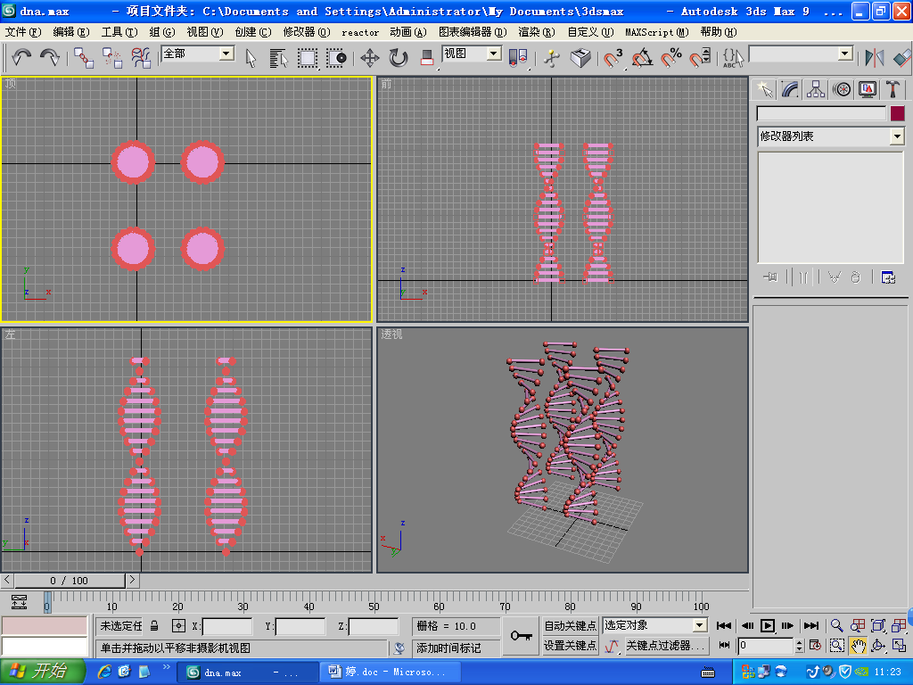

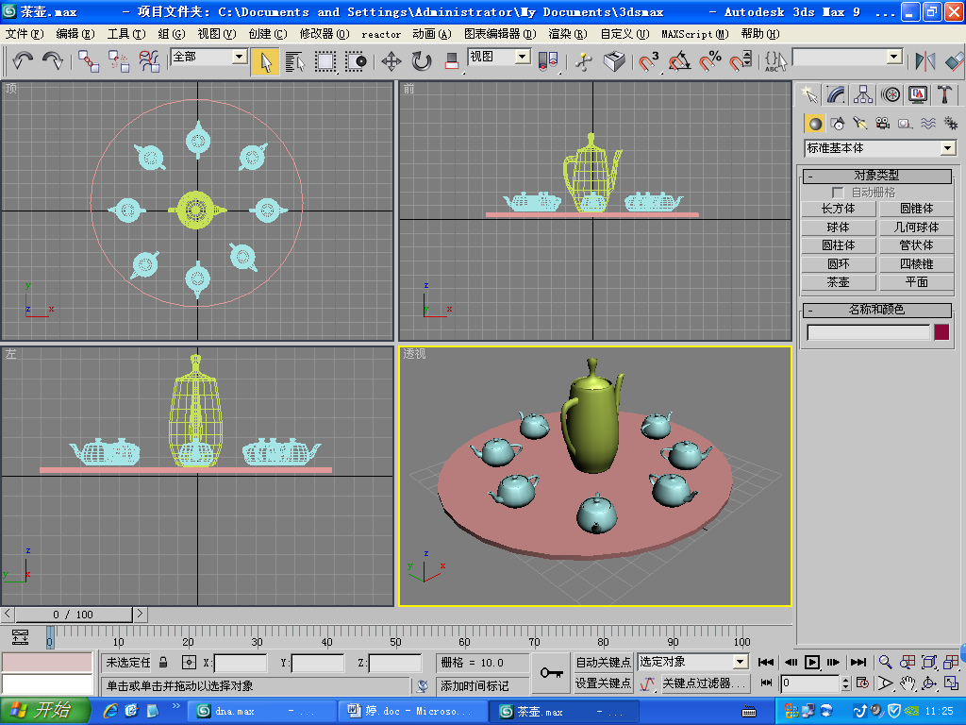

5 实验问题总结
3dsMax建立模型十分的方便，上手也很快，界面的功能都很明确，稍加了解就能动手做一些简单的模型了。这一次实验我主要学习了阵列的使用。阵列是3ds Max的一个强大的复制工具，能产生一维、二维、三维阵列效果。它不仅能产生大规模的复制品，还能在复制的同时使物体产生多重变化，如被复制的同时物体还可以产生位移，还可以旋转，甚至同时还可以进行缩放，建模人员只用在阵列对话框中设置相应的参数即可。在开始设置这些参数的时候还不熟练，设置完参数后出来的模型却和想像中的不一样。但经过多次实验后终于掌握了参数的设置方法。

